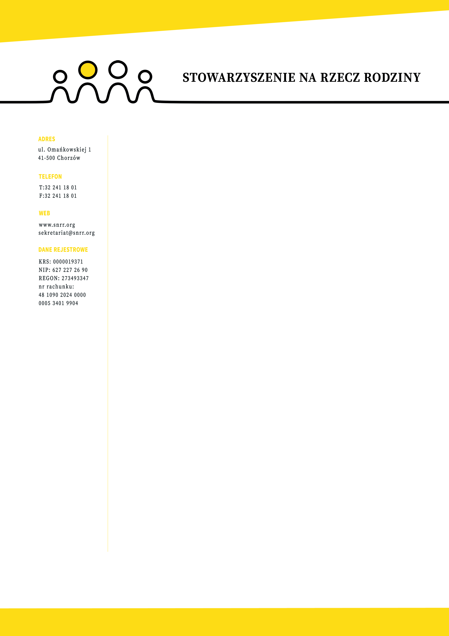

FORMULARZ ZGŁOSZENIOWY

Niniejszym zgłaszam uczestnictwo nw. osób w konferencji szkoleniowej:
Pt.: „Relacje poprzez… Jak z sobą jesteśmy?”
Miejsce szkolenia: Ośrodek Integracji Społecznej, ul. Pudlerska 22, Chorzów
Data: 19 maja 2017
Warunki uczestnictwa:

- Wypełniony i podpisany formularz należy wysłać na adres: sekretariat@snrr.org
- Stowarzyszenie poinformuje mailem zwrotnym o zakwalifikowaniu na konferencję
- O zakwalifikowaniu na konferencję szkoleniową decyduje kolejność zgłoszeń
– w przypadku braku miejsc uczestnicy zostaną powiadomieni przez organizatora.

Imię i nazwisko uczestnika szkolenia |  |  | Stanowisko służbowe

………………………………………………………………………………………… …………………………..……..…
Nazwa placówki nr telefonu kontaktowego

………………………………………………. ……………………….. …………………………………….
ulica kod miasto

Wyrażam zgodę na przetwarzanie powyższych danych osobowych przez Stowarzyszenie na Rzecz Rodziny
z siedzibą w Chorzowie, zgodnie z ustawą z 29 sierpnia 1997 roku o ochronie danych osobowych.

................................................. .......................................................................
podpis i pieczątka Dyrektora Placówki podpisy zgłoszonych uczestników

